BẢNG ĐẤU DÂY CHI TIẾT
Thiết bị: ESP32 DevKit V1 (30 chân) kết hợp mạch mở rộng ESP32 30P Expansion Board.
Cấu hình nguồn:
- Jumper vàng: đặt ở vị trí V – 3.3V.
- Các hàng chân V của mạch mở rộng: 3,3V.
- Module pH PH-4502C: sử dụng nguồn 5V riêng.
- Tất cả cảm biến sử dụng GND chung.
1. Bảng đấu dây toàn bộ cảm biến
STT | Cảm biến | Chân cảm biến thực tế | Chân trên mạch mở rộng ESP32 | Chức năng
1 | DHT22 | + | D27 – V | Nguồn 3,3V
 |  | OUT | D27 – S | Tín hiệu GPIO27
 |  | − | D27 – G | GND
2 | HD-38 (độ ẩm đất) | + | D34 – V | Nguồn 3,3V
 |  | − | D34 – G | GND
 |  | DO | Không nối | Không sử dụng
 |  | AO | D34 – S | Tín hiệu GPIO34
3 | DS18B20 | DAT (vàng) | D26 – S | Tín hiệu GPIO26
 |  | VCC (đỏ) | D26 – V | Nguồn 3,3V
 |  | GND (đen) | D26 – G | GND
4 | TDS Meter V1.0 | A (vàng) | D32 – S | Tín hiệu GPIO32
 |  | + (đỏ) | D32 – V | Nguồn 3,3V
 |  | − (đen) | D32 – G | GND
5 | pH PH-4502C | To | Không nối | Không sử dụng
 |  | Do | Không nối | Không sử dụng
 |  | Po | Qua R1 10 kΩ → D35 – S | Tín hiệu GPIO35
 |  | G thứ nhất | D35 – G | GND
 |  | G thứ hai | Không nối | Mass chung
 |  | V+ | Chân 5V riêng | Nguồn 5V
2. Đấu điện trở cho module pH
Cần 2 điện trở 10 kΩ, loại 1/4W, sai số 1%.
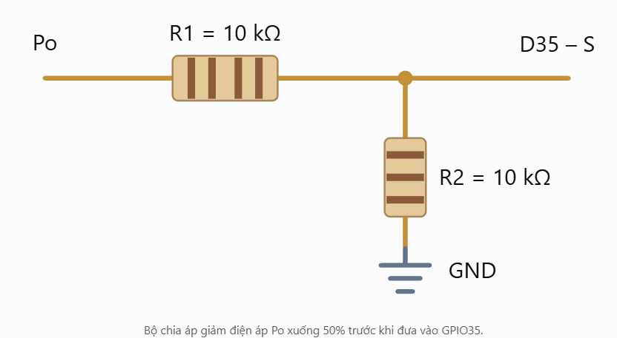
Bộ chia áp giảm điện áp Po xuống 50% trước khi đưa vào GPIO35.
Điện trở | Đầu thứ nhất | Đầu thứ hai
R1 – 10 kΩ | Po của module pH | D35 – S
R2 – 10 kΩ | D35 – S | D35 – G
Điểm nối giữa R1 và R2 chính là điểm đưa tín hiệu vào D35 – S. Điện trở không phân cực nên không cần phân biệt chiều.
3. Bảng tổng hợp nhanh để kiểm tra
Cảm biến | GPIO | Nguồn | Điện trở ngoài
DHT22 | GPIO27 | 3,3V | Không cần (module có sẵn)
HD-38 | GPIO34 | 3,3V | Không cần
DS18B20 | GPIO26 | 3,3V | Không cần (module có sẵn 4,7 kΩ)
TDS Meter V1.0 | GPIO32 | 3,3V | Không cần
pH PH-4502C | GPIO35 | 5V riêng | 2 × 10 kΩ
4. Cấu hình chân trong Arduino
#define DHT_PIN 27
#define SOIL_PIN 34
#define DS18B20_PIN 26
#define TDS_PIN 32
#define PH_PIN 35

